1. Логические выражения – 6 баллов
Сколько существует различных наборов значений логических переменных x₁, x₂, ... x₇, y₁, y₂, ... y₇, которые удовлетворяют всем перечисленным ниже условиям?
(x₁ || y₁) ≡ (¬x₂ & ¬y₂)
(x₂ || y₂) ≡ (¬x₃ & ¬y₃)
...
(x₆ || y₆) ≡ (¬x₇ & ¬y₇)
Примечание:
Обозначение операции | Название операции
¬ | Отрицание (инверсия)
|| | Дизъюнкция (логическое сложение)
& | Конъюнкция (логическое умножение)
≡ | Эквиваленция

Ответ: 108.

2. Семейный совет – 8 баллов
На семейном совете разбирается дело Малыша, Лизы и Дружка Барбоскиных. Один из них разбил вазу. Каждый из них сделал два заявления.
Малыш: «Я не делал этого. Дружок сделал это.»
Лиза: «Дружок невиновен. Малыш сделал это.»
Дружок: «Я не делал этого. Лиза не делал этого.»
Мама и Папа Барбоскины установили, что один из них дважды солгал, другой – дважды сказал правду, третий – один раз солгал, один раз сказал правду. Кто разбил вазу?

Ответ: Дружок.

3. Курсы от Смешариков – 6 баллов
Три друга – Лосяш, Копатыч и Крош проводят свои курсы по основам правильного питания, гигиене и закаливанию на поляне, в лесу и на берегу реки. Лосяш проводит курсы не в лесу, Копатыч не на поляне. Преподающий на поляне друг проводит курсы по закаливанию, ведущий курсы в лесу не ведёт курсы по гигиене, Копатыч не ведёт курсы по основам правильного питания.
Какой курс ведёт каждый из них и где?
Ответ:
Друг | Где ведёт курс | Какой курс ведёт
Лосяш | Поляна | Закаливание
Копатыч | Берег реки | Гигиена
Крош | Лес | Основы здорового питания

4. Таблица умножения – 3 балла
Студент Прошкин очень плохо в школе выучил таблицу умножения, но хорошо освоил электронные таблицы. Он быстро заполнял электронную таблицу Пифагора (см. рисунки), помещая в ячейку B2 формулу и копируя ее на всю таблицу. Какая формула при этом оказывалась в ячейке G7, если известно, что в ней нет сочетания «=$» (пробелы и скобки в записи формулы использовать не следует)?
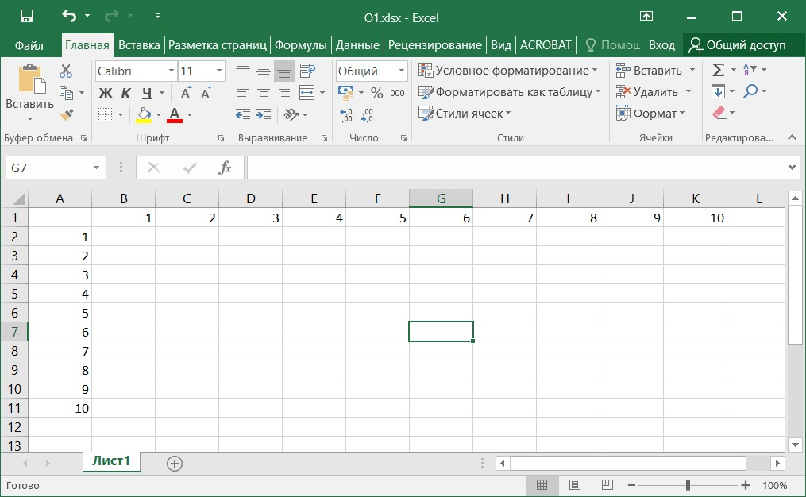
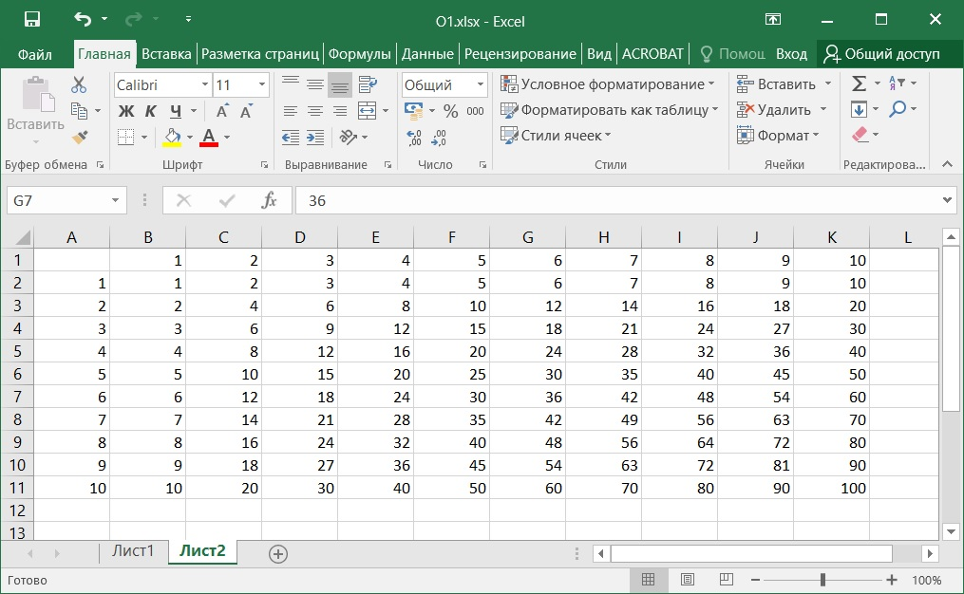
Ответ: =G$1*$A8

5. Студенты-физики – 7 баллов
30 студентов-физиков проводили 30 измерений. Эталонные величины для каждого измерения указаны в первой строке таблицы (таблица во вложении), а измерения каждого студента в строках с номерами 1-30. Требуется найти у какого кол-ва студентов измерения проведены качественно, то есть отклонение от всех эталонных измерений составляет не более 4500.

6. Стороны треугольника – 10 баллов
Вам предложено три столбца чисел (таблица во вложении). Определите количество строк, числа в которых могут являться сторонами треугольника, причем квадрат суммы цифр длин всех трех сторон треугольника больше площади этого треугольника.

7. Сумма ряда – 10 баллов
Школьнику на уроке математики задали задачу по нахождению суммы первых N членов числового ряда, имеющего вид: Напишите программу, которая посчитает эту сумму для заданного значения N. Ответ представьте в виде десятичной дроби с точностью до 0.001.

8. Виртуальный мир – 20 баллов
Во время проектной практики на 2 курсе студенты Института компьютерных наук и технологий написали компьютерную игру. В этой игре главный герой путешествует по виртуальному миру, находит различные предметы, выполняет задания (за которые тоже получает различные предметы). Также в этом виртуальном мире есть лавка, где можно обменять имеющиеся ненужные предметы на что-то полезное. У каждого предмета есть своя ценность, но деньги как таковые в этом мире не встречаются. Когда главный герой заходит в лавку и хочет приобрести предмет ценностью А, он должен взамен за это отдать лавочнику свои предметы суммарной ценностью не меньше А. То есть, если у игрока есть N ненужных предметов ценностью b₁, b₂, …, b_{N}, то ему нужно из них выбрать несколько, суммарная ценность которых будет не меньше А, но при этом как можно меньше отличаться от А (ведь нет никакого смысла переплачивать и отдавать намного больше, чем просят). Какие предметы отдать лавочнику? Студенты-разработчики не успевают добавить в игру такую полезную функцию и решили поручить сделать это именно тебе.
Формат ввода: В первой строке задано два целых числа через пробел: А(1≤А≤10⁴) – ценность предмета, который главный герой хочет получить и N(1≤N≤100) – количество предметов, которые есть у него. Во второй строке через пробел записано N целых чисел – ценности имеющихся у главного героя предметов (1≤b_{i}≤10⁴).
Формат вывода: В первой строке выведите количество предметов, которые нужно отдать лавочнику. Во второй строке выведите их номера (нумерация предметов начинается с 1). Сумма ценностей отдаваемых предметов должна быть больше или равно А, но при этом как можно меньше отличаться от А (то есть в идеале, если это возможно, должна быть в точности равна А). Если таких наборов несколько, выведите тот, в котором меньше всего предметов. Если таких наборов не существует, выведите в единственной строке число 0.

9. Алгоритм шифрования – 15 баллов
Студенты Института компьютерных наук и технологий Вася и Петя разработали свой алгоритм шифрования и теперь преобразуют свои сообщения в ВКонтакте при общении. Принцип работы алгоритма следующий:
1. Весь алфавит мальчиками преобразован в числовые значения следующим образом:
2. Каждое слово в предложении с последующими знаками (т.е. часть текста между пробелами) разбивается на отдельные символы и преобразовывается в последовательность чисел. Пробелы остаются в первоначальном виде.
3. Далее каждое число из последовательности преобразуется по формуле F(x)=x-10. Если в результате получается значение 0, то записывается 00; если получается значение от 1 до 9, то записывается ведущий 0, то есть получается 01, …, 09; если получается отрицательное значение, то к результату прибавляется 86. В полученном двузначном числе меняются местами первая и вторая цифра.
4. Полученные значения записываются по порядку.
Например, если изначальная фраза была «Я, робот», то после шифрования мы получим «6586 8060876001».
Помогите Пете расшифровать полученную фразу от Васи:
0428013286 7060613000 081130320102969696575757

10. Программа-шутка – 15 баллов
Однажды студент Института компьютерных наук и технологий Вася решил пошутить над своим другом Петей и незаметно установил на его компьютер программу-вирус. Эта программа в первый день своей работы с помощью нейросети сгенерировала X смешных картинок и сохранила их на компьютер Пети. В каждый следующий день своей работы программа вначале удаляла Y созданных ранее картинок, но затем генерировала X новых. В тот день, когда количество сгенерированных картинок на компьютере Пети превысило N штук, Петя наконец заметил эти картинки, и, поскольку на каждой была подпись «©Вася», он сразу догадался, в чём дело. Он позвонил своему другу, и тот рассказал, как удалить программу и все картинки, которые она сгенерировала. Поскольку картинки были действительно смешные, Петя не обиделся, и друзья остались друзьями. А сколько же дней программа-вирус работала на компьютере Пети?
Формат ввода: В первой строке дано одно целое число X – количество картинок, которое создавала программа каждый день работы, 1≤X≤100. Во второй строке дано одно целое число Y – количество картинок, которое программа удаляла, начиная со второго дня своей работы, 1≤X≤Y. Наконец, в третьей строке дано одно целое число N, 1≤N≤10¹⁰.
Формат вывода: Выведите одно целое число – сколько дней работала программа, пока количество сгенерированных картинок на компьютере не стало больше N.

